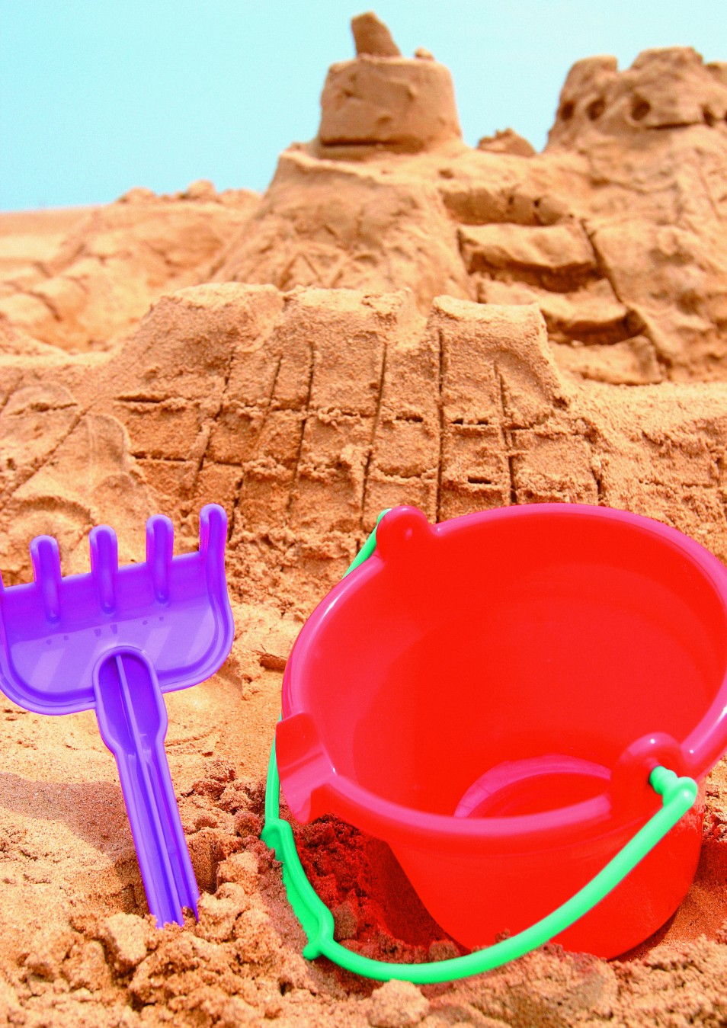 Сборник игр с песком.

Спрячь игрушки
Педагогический замысел: сформировать у детей умение определять количество предметов на основе слухового и тактильного восприятия, прятать это количество в песок, используя всю плоскость стола-ванны с песком, а затем доставать заданное количество предметов из песка.
Оборудование и материалы: стол-ванна, прокаленный и просеянный песок, подносы по количеству детей, мелкие пластмассовые игрушки или природный материал (каштаны, орехи, ракушки).
Содержание игры. Взрослый говорит детям: «Посмотрите, какие игрушки лежат на подносе. Попробуйте спрятать (закопать) их в песок так, чтобы они располагались по всей ванне с песком. Потом мы вместе будем их искать». Дети закапывают игрушки, а взрослый им помогает, затем дети вместе с педагогом, отыскивают их и называют. Педагог продолжает: «Мы с вами прятали и находили игрушки, а теперь я буду хлопать в ладоши, и каждый из вас возьмет столько игрушек, сколько хлопков он услышит. Потом вы спрячете их в песке. Но сначала я посмотрю, сколько игрушек взял каждый. Начинай ты, Маша». Дети показывают взятые игрушки, а затем прячут их в песке. Детям можно предлагать одинаковое или разное количество хлопков.
После того как дети возьмут нужное количество игрушек (природного материала), спрячут их в песке, взрослый просит достать из песка столько игрушек (каштанов, орехов, ракушек), сколько раз он хлопнет в ладоши: «Я хлопаю в ладоши, а вы считайте мои хлопки, а потом достаньте из песка столько игрушек,
Рисуем фигуры на песке
Педагогический замысел: научить ребенка рисовать пространственные тела и плоскостные фигуры, основываясь на тактильных представлениях.
Оборудование и материалы: стол-ванна, наполненная песком или крупой (манка или пшеничка), рамки — геометрические фигуры из мягкого полимера, пластмассовые объемные геометрические тела, экран или повязка на глаза.
Содержание игры. Педагог завязывает ребенку глаза и предлагает ему потрогать фигуру, а потом нарисовать ее пальчиком на песке и сказать, что он рисует. Взрослый говорит ребенку: «Я завяжу тебе глаза, дам в руки фигуру, ты потрогаешь ее, а потом, открыв глаза, нарисуешь ее на песке. Скажи, почему ты нарисовал эту фигуру?» и т. д.

Чудесные превращения песка
Педагогический замысел: познакомить детей со свойствами сухого и мокрого песка; развивать зрительно-моторную координацию, память и внимание детей; формировать пространственно-количественные представления; обогащать лексику детей словами, обозначающими пространственное расположение предметов (спереди, сзади, слева, справа).
Оборудование и материалы: двухсекционный стол-ванна, одна емкость которого наполнена сухим песком, другая — мокрым, лопатки, формочки для куличиков, сито, водяная мельница, поднос с набором мелких игрушек.
Содержание игры-занятия. Педагог обращается к детям:
— Во дворе нашего детского сада (детского дома) есть песочница. Все вы любите играть в ней. Скажите, в какие игры вы
играете в этой песочнице?
Дети говорят, что они лепят куличики, пекут пирожки, строят домики и т. д.
Взрослый продолжает:
— В этой комнате тоже есть песочница. И мы сейчас все вместе поиграем в ней.
Он приглашает детей подойти к столу-ванне, наполненной песком, потрогать песок руками, сказать, какой он. Один ребенок говорит о том, что у него песок легкий, теплый, сухой, а второй обращает внимание на то, что песок прилипает к пальчикам, не сыплется и т. п.
Взрослый уточняет, почему песок в песочницах такой разный. В одной половине песочницы он легкий, так и струится между пальцами, а в другой половине тяжелый и липучий. Дети отвечают. Педагог обобщает их ответы и отмечает, что в одной песочнице песок сухой, а в другой — мокрый. Он говорит:
— Сейчас я дам вам формочки. Вы возьмете лопатки и попробуйте слепить куличики.
Заканчивая занятие, дети разравнивают песок лопатками, закрывают песочницу крышкой, моют руки. Взрослый благодарит их за участие в занятии и прощается с ними.

«Кукла Маша гуляет по песку»
Педагогический замысел: учить детей координировать речь с движениями игрового персонажа; развивать тонкую моторику рук; учить детей прослеживать взглядом направление движения, ,определять его конечную цель; учить детей брать на себя роль и вести ее до конца; уточнить свойства и качества песка.
Оборудование и материалы: стол-ванна с прокаленным и просеянным песком, лопатка для выравнивания поверхности песка, кукла небольшого размера, обутая в пластмассовые тапочки, макет напольного домика, макет пластмассового домика, браслет на руку ребенка (тесемка), таз с водой, полотенце.
Содержание игрового занятия. Педагог знакомит ребенка с куклой Машей, которая только что научилась ходить и теперь идет домой. Взрослый просит ребенка помочь ей, показать, как надо идти, переступая ногами — правой и левой. Сначала он предлагает ребенку послушать стихотворение и показать, как надо идти, затем показать, куда надо идти. Для игры используется макет напольного дома, к которому должен идти ребенок. Педагог просит ребенка показать, где стоит домик (указательный жест рукой), и идти к нему, слушая стихотворение:
Топай правою ногой, Топай левою ногой, Снова — правою ногой,

Мячик в канаве
У кромки воды, где песок ровный и влажный, выройте небольшую канавку, предварительно положив параллельно две палки на расстоянии тридцати сантиметров друг от друга. Сядьте у противоположных концов канавки и катайте по ней мячик навстречу друг другу. Попробуйте сделать канал длиннее, чтобы убедиться, насколько далеко вы сможете докатить мяч. Изменяйте его конфигурацию так, чтобы мяч мог катиться быстрее или преодолевать препятствия на своем пути.
Закопанное сокровище
Обозначьте небольшую площадку, на которой будет происходить игра. Один из вас прячет хорошо заметную раковину или другой небольшой предмет, зарыв их неглубоко в песок и разровняв это место. (Никто не должен подглядывать.) Затем он медленно отсчитывает время, пока другой игрок или игроки протыкают песок палочкой, пытаясь найти спрятанный предмет. Дети могут меняться ролями, или пусть взрослый закопает несколько предметов, а дети ищут их все вместе.
Картины на песке
Сделайте так, чтобы поверхность песка была ровной и влажной, и пусть ребенок что-нибудь нарисует на нем палочкой или прутиком. Исправлять ошибки "художнику" разрешается только в течение одной минуты. Можно поучиться писать буквы и цифры.
Замок из песка
Помогите ребенку построить из песка красивый замок. Подскажите ему, какие предметы нужно найти, чтобы укрепить эту сложную конструкцию, - ракушки, камешки, прутики, палочки от мороженого и бутылочные пробки (Перед тем как уйти, не забудьте выбросить все это в урну или в мусорный ящик).
Если сначала сделать фундамент, используя в качестве большой формы ведро песка, то затем на нём можно сооружать разнообразные надстройки с помощью пластмассовых чашек или коробочек из-под маргарина. Захватите с собой на пляж побольше разных предметов, подходящих для этой цели.
Если вы принесете их в сетке, то перед уходом все эти предметы можно легко сполоснуть, окунув их в воду.
Золотоискатель
Все мы любим, находить сокровища. Вы тоже можете порадовать своего малыша поисками если не золота, то, по крайней мере, меди. Для этого возьмите с собой на пляж сито или мелкую сетку и горсть монет.
Пока ребенок играет где-нибудь поблизости, разбросайте монетки в определенном месте и присыпьте их песком.
Когда все будет готово, дайте малышу сито и пусть он "добывает золото"
Мокрые отпечатки
Попробуйте сделать отпечатки рук и ног на мокром песке. Следы исчезают довольно быстро, и поэтому ребенок способен заниматься этим достаточно долго. Ваш маленький шалунишка может оставлять следы, надевая обувь разного размера, засунув ногу в ведерко или натянув ласты.
Топчем дорожки
Мама вместе с малышом шагает по песку, оставляя следы, при этом можно приговаривать: "Большие ноги шли по дороге: То-о-п, то-о-п, то-о-п. Маленькие ножки бежали по дорожке: Топ-топ-топ! Топ! Топ-топ-топ! Топ!" Взрослый и ребенок могут изменять эту игру, изображая того, кто может оставлять большие и маленькие следы. Большие следы оставляет косолапый медведь. Маленькие следы оставит после себя маленькая белочка.
Норки для мышки
Ребенок вместе с мамой копает небольшие ямки - норки руками или совочком. Затем мама озвучивает игрушку, например, мышку-норушку, пищит, хвалит малыша за такой замечательный домик, просовывая в него игрушку.
Я пеку, пеку, пеку
Ребенок "выпекает" из песка булочки, пирожки, тортики. Для этого малыш может использовать разнообразные формочки, насыпая в них песок, утрамбовывая их рукой или совочком. Пирожки можно "выпекать" и руками, перекладывая мокрый песок из одной ладошки в другую. Затем ребенок "угощает" пирожками маму, папу, кукол.
Заборчики
Малыш руками лепит заборчики по кругу. За таким забором можно спрятать зайку от злого серого волка. Или катать вдоль него грузовик.
Чудо – пекарь
Ребенок «выпекает» из песка разнообразные изделия (булочки, пирожки, тортики). Для этого он может использовать разнообразные формочки, насыпая в них песок, утрамбовывая их рукой или совочком. Пирожки можно «выпекать» и руками, перекладывая мокрый песок из одной ладошки в другую. Затем ребенок «угощает» пирожками маму, папу и кукольное общество.
Найди шарик
Взрослый закапывает в песок небольшой шарик и просит ребёнка найти его. Сначала можно закапать шарик на глазах у малыша, потом так, чтобы он не мог видеть действия взрослого
Круги на песке.
Сделать их можно двумя способами.
Первый способ. Возьмите в руку палочку, присядьте и, поворачиваясь на одном месте вокруг себя, прочертите круг
Второй способ. В положении стоя, не сходя одной ногой с места, повернитесь вокруг себя, а другой ногой в это время как циркулем проведите линию. Покажите малышу, как можно рисовать круги на песке.

Найди бусинку
Положите разноцветные камешки и бусинки в коробочку – это будет клад. Закопайте его в песочнице, а ребенок должен найти спрятанное сокровище. Эту игру можно сопровождать сказкой о пиратах, которые очень давно спрятали богатства именно на этом месте, где сейчас находится песочница. И задача малыша - найти их, за что он получит приз. Чем таинственнее будет ваш рассказ, тем интереснее ребенку будет заниматься поисками.
Козлик
Строим горы из песка,
Над горами облака.
Скачет козлик по горам:
Тут и там, тут и там!

Горы бывают высокие и низкие.
Козлик прыгает с горки на горку, стучат его копытца: «тут и там, тут и там».
Сначала насыпьте совочком песок в большое и маленькое ведёрко, а затем высыпьте его так, чтобы получились «высокая гора» и «низкая гора». Можно делать горки разной высоты с помощью формочек и баночек. Затем возьмите «козлика». Это может быть пластмассовая игрушка, камешек или шишка.
Пусть ребёнок переносит «козлика» с «высокой горки» на «низкую» и наоборот в соответствии с вашими командами. Главное для малыша в этой игре — научиться определять, какие горки высокие, а какие низкие.

